Studenten:
Anas Boulehfa
Ismaël Moussa
Jordan Van Overberge
Yasmina Bentatou
Begeleiders:
Rogier Van der Linde
Polina Kozlova
Internationaal Week
Groep 17
2025 -2026

Daily reports

27/04/2026

Voormiddag
- Github repository aangemaakt
- 5 Use cases en exceptions uitgewerkt
- Taken verdeeld
- Anas: Claude synchroniseren met project en Trello, Use cases neergeschreven
- Ismaël: Schema’s gemaakt, Teams-kanaal aangemaakt
- Jordan: Documentatie, GitHub repository aangemaakt
- Yasmina: Documentatie, Trello aangemaakt

Namiddag
Presentatie (use case 3) à feedback over onze uitwerking (Try / catch werkt niet)
Postman API uitgewerkt
Excel sheets gemaakt
Database aangemaakt
Eigen bank toegevoegd aan database
Te doen morgen: API linken aan website en testen

Wat ging goed:
- Vlotte samenwerking
- Goede communicatie
- Postman testen ging vlot

Wat ging minder goed:
- Leerstof in praktijk brengen
- Begrijpen van schema
- In het begin was het nog zoeken

Use cases representation
use case 1: internal payment, OB validation passes
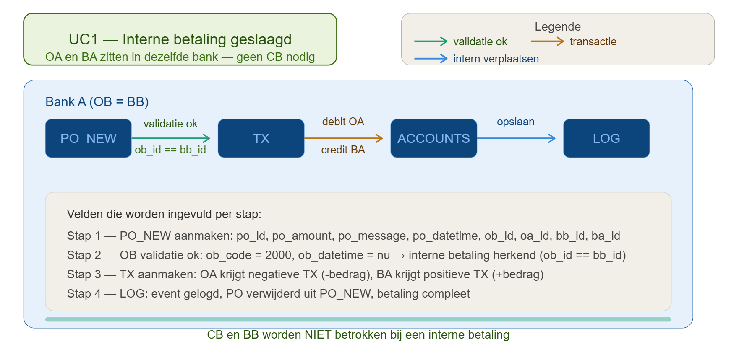
UC1 - Betaling blijft volledig binnen jouw bank, CB/BB niet betrokken
use case 2: OB validation fails (e.g. unknown OA account)
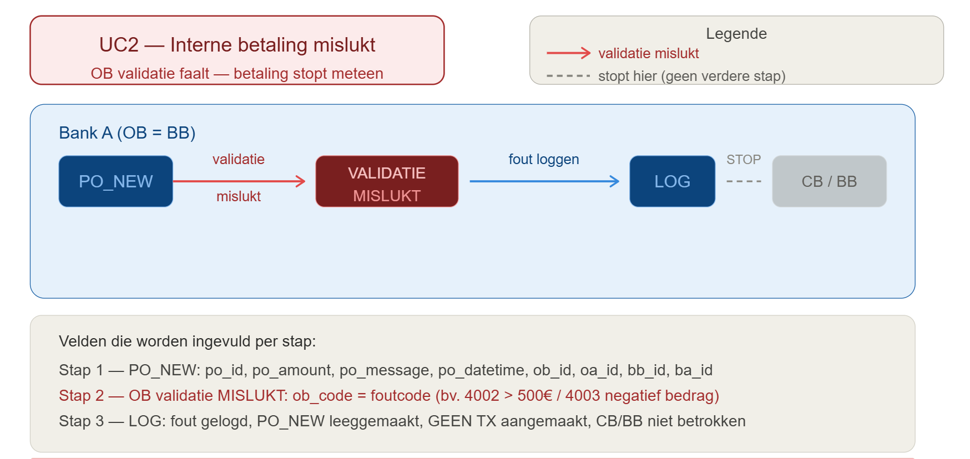
UC2 - Betaling stopt meteen bij jou omdat jouw eigen validatie faalt (bv. saldo te laag)

use case 3: external payment, OB validation passes, CB validation fails (e.g. unknown BB bank)
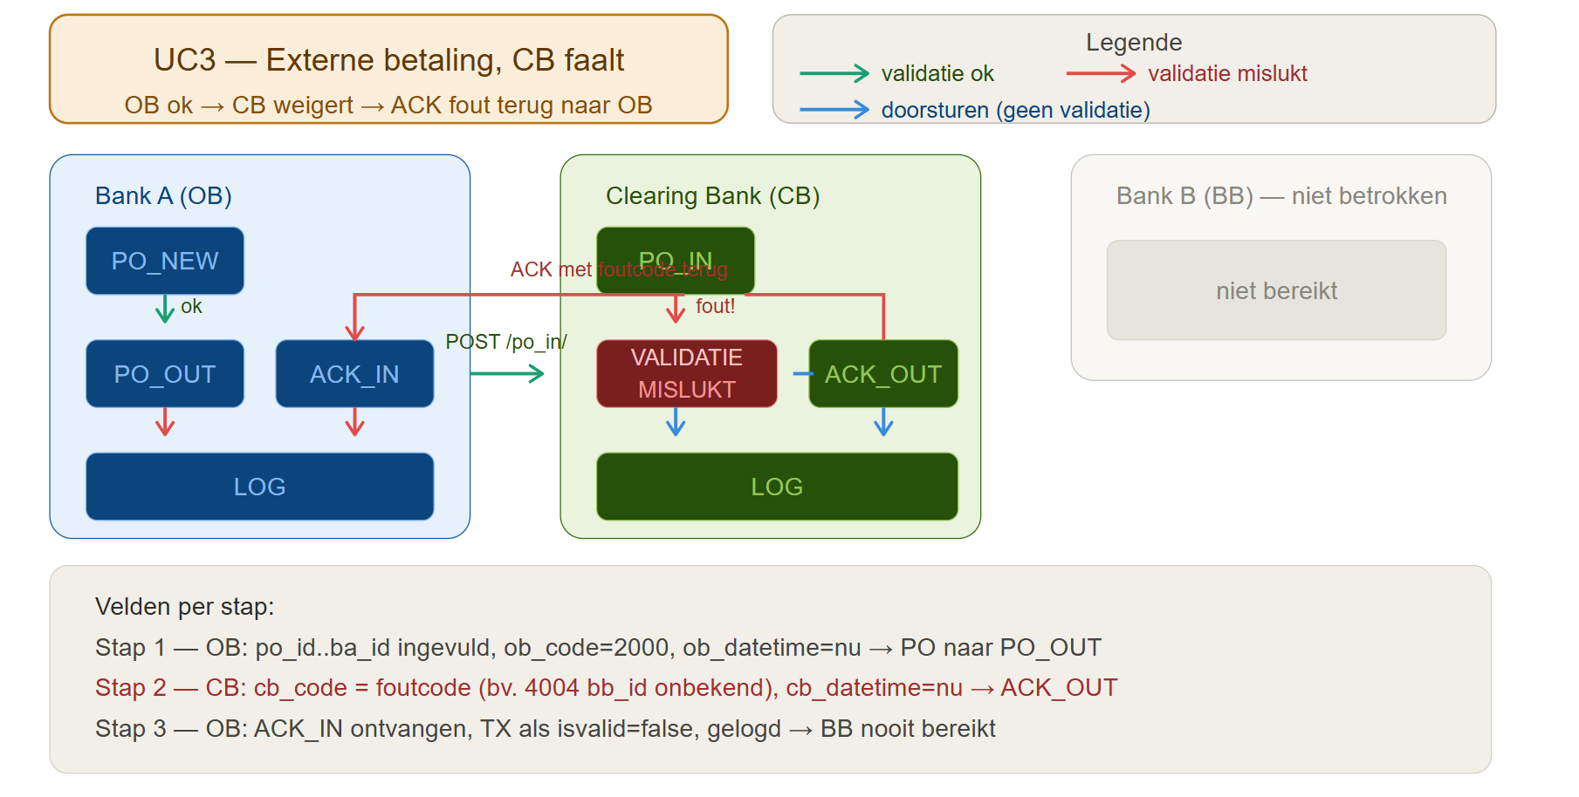
UC3 - Jij stuurt de PO naar de CB, maar de CB weigert (bv. onbekende BB) en stuurt een foutcode terug
use case 4: OB & CB validation pass, BB validation fails (e.g. unknown BA account)
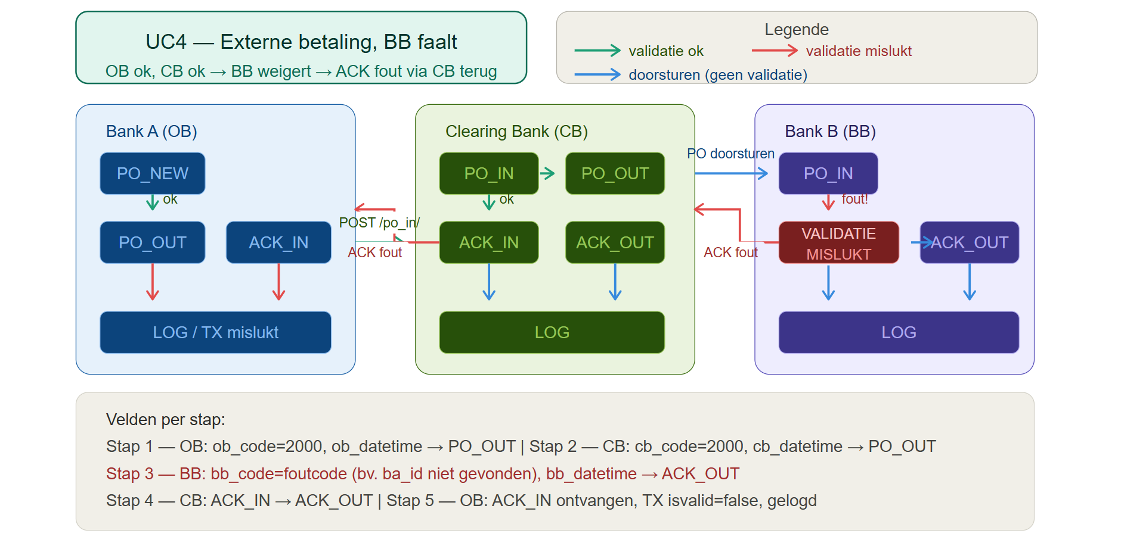
UC4 - OB en CB keren ok, maar de BB weigert (bv. IBAN van ontvanger bestaat niet), fout reist terug via CB naar jou

use case 5: OB, CB & BB validation all pass
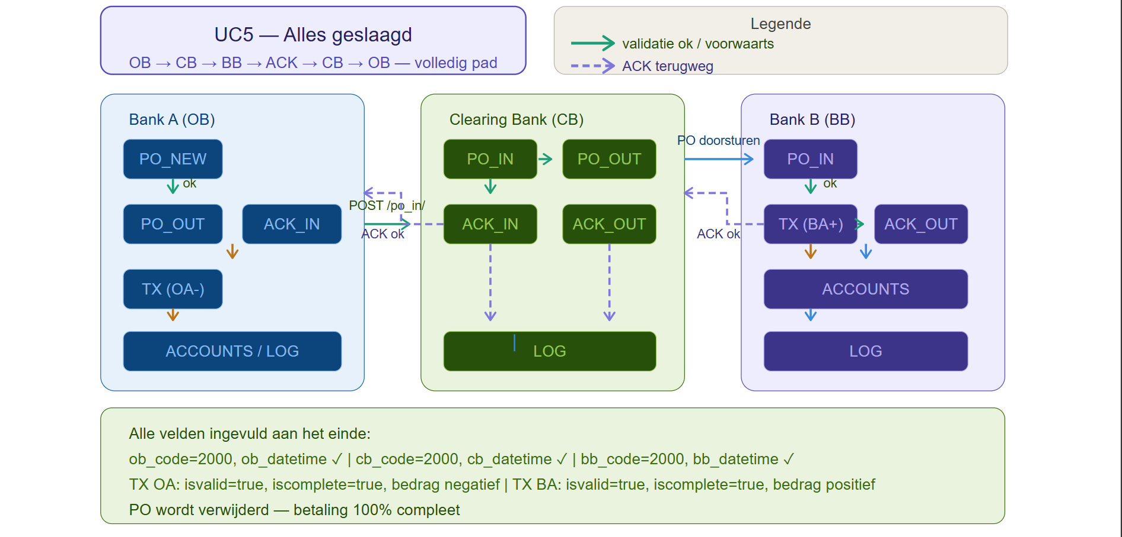
UC5 - Het perfecte pad: alles gaat door, alle codes worden ingevuld, bedrag overgeschreven, ACK terug naar jou

Exception strategies
exception 1: what do we do if the OB or BB does not receive a response from the CB if its API is down?
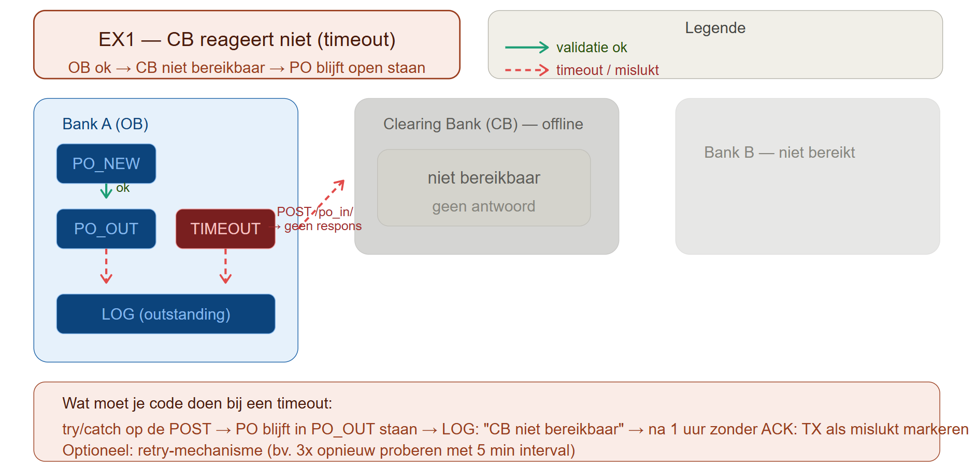
If the CB is down for longer than the allowable SEPA time limit, the PO_OUT must communicate a timeout to TX. This would process a transaction to unlock/refund the customer's funds and send them a "Payment Failed" notification.

exception 2: what happens with PO's in CB.PO_OUT or CB.ACK_OUT when no request is received from OB or BB?
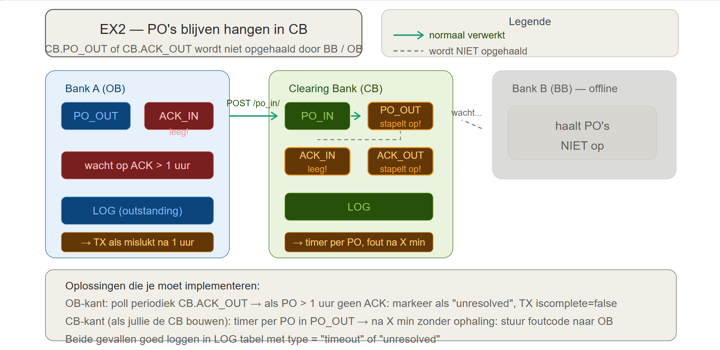
If the CB tries to send a payment order to the BB and it times out, the CB shouldn't let it sit there. It routes it directly to ACK_OUT and generates a "Failed" acknowledgment. This failed acknowledgment is then routed back to the OB. This tells the OB, that the transaction failed and then refunds the customer.

Application design

GitHub
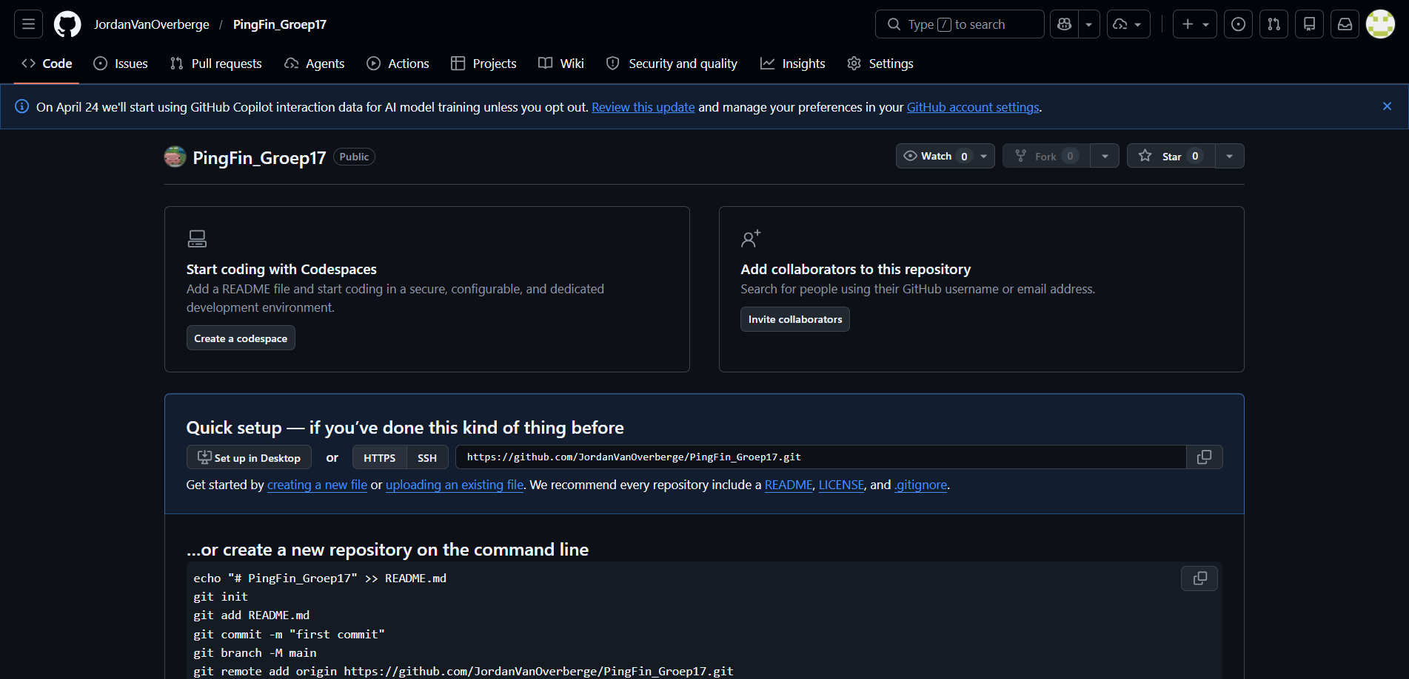

Trello
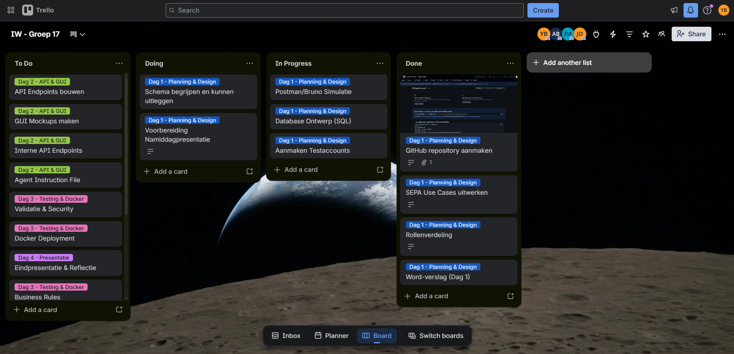

Documentatie van de API
Voor dit project maken we gebruik van de Pingfin 2026 Temporary Clearing Banking API, beschikbaar op https://stevenop.be/pingfin/api/v2/.
Beschrijving van de API endpoints
De API biedt volgende endpoints aan:
Endpoint | Methode | Beschrijving
api/v2/token | POST | Genereert een Bearer token op basis van BIC en secret key
api/v2/banks | GET | Haalt een lijst op van alle geregistreerde banken
api/v2/banks | POST | Werkt de naam en teamleden van de eigen bank bij
api/v2/po_in | POST | Stuurt een Payment Order in naar de Clearing Bank
api/v2/po_out | GET | Haalt openstaande Payment Orders op
api/v2/ack_in | POST | Stuurt een bevestiging (acknowledgement) in
api/v2/ack_out | GET | Haalt bevestigingen op van de Clearing Bank

Gebruikte methoden en parameters
Alle beveiligde endpoints vereisen een Bearer Token in de Authorization header. Dit token wordt aangevraagd via api/v2/token met de parameters bic en secret_key in de request body (JSON-formaat). Het token is 4 uur geldig.
Voorbeeldgebruik met Postman
Via Postman werd eerst een token gegenereerd met een POST-request naar api/v2/token. Vervolgens werd dit token als Bearer Token meegegeven bij alle verdere requests. Als test werd via een GET-request naar api/v2/banks de lijst van actieve banken opgehaald, en via een POST-request naar api/v2/banks werd de bankinformatie van Groep 17 bijgewerkt met naam en teamleden. Elke stap werd bevestigd met een status 200 OK response.

Postman
Token genereren
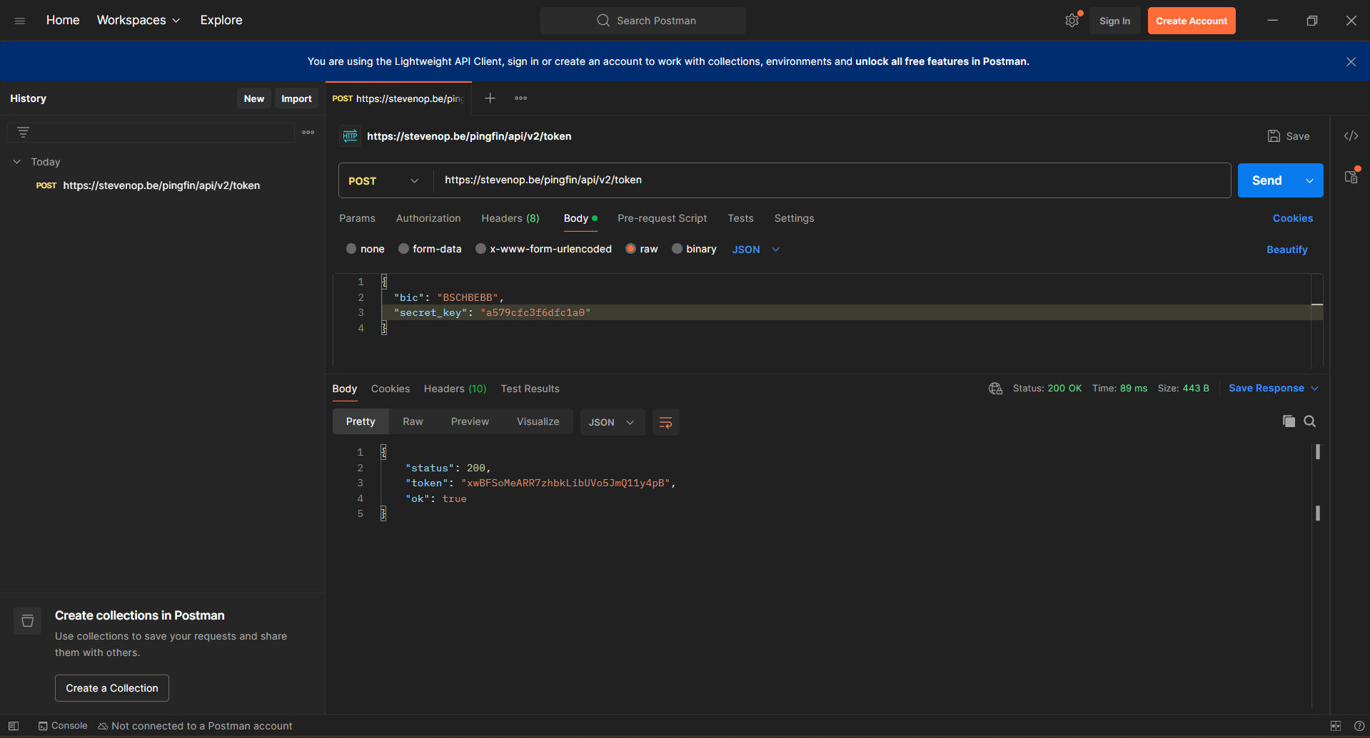
Lijst van banken ophalen
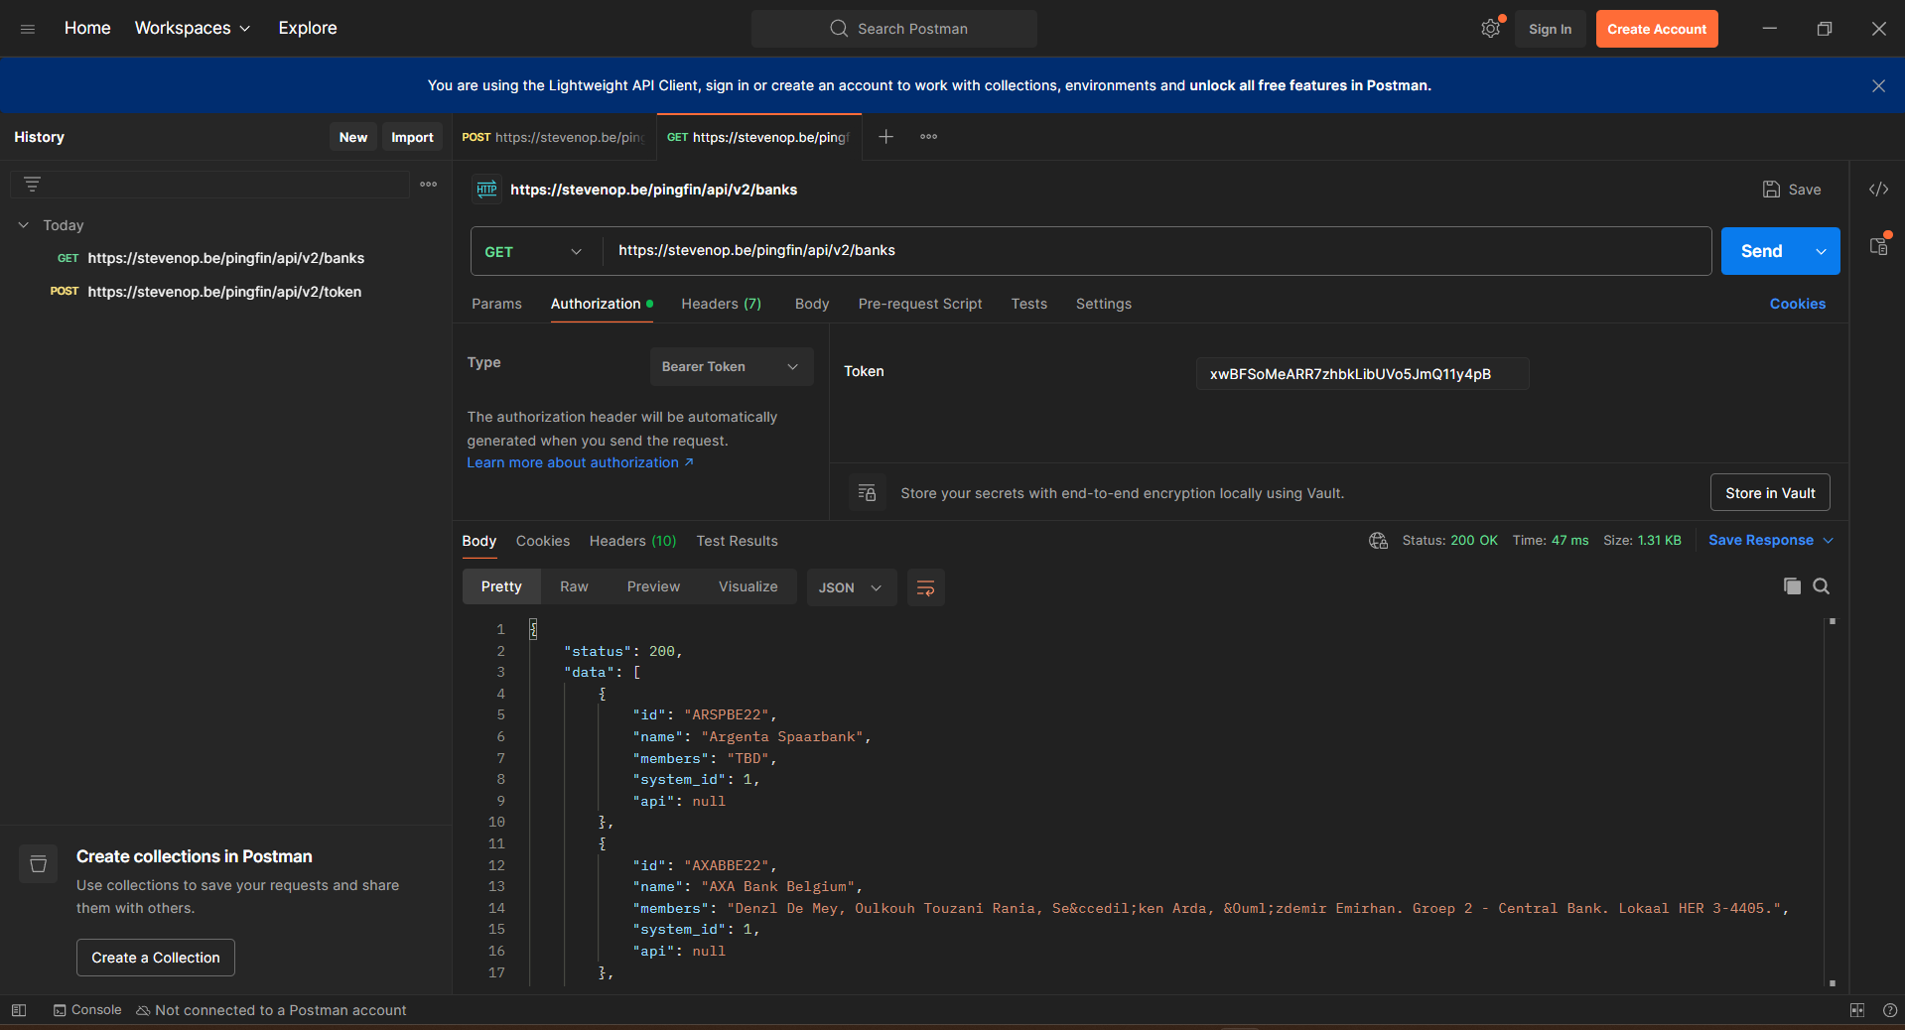
Eigen bank toevoegen
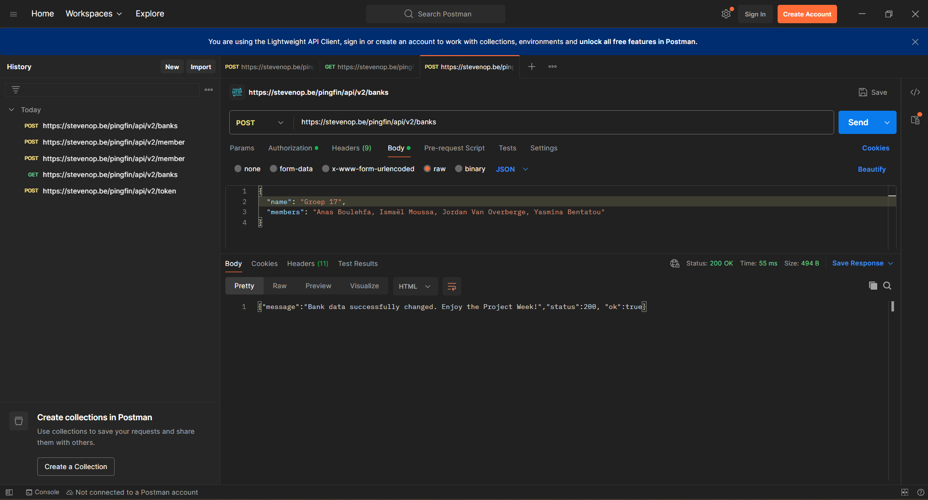
Stuur de PO’s via Postman
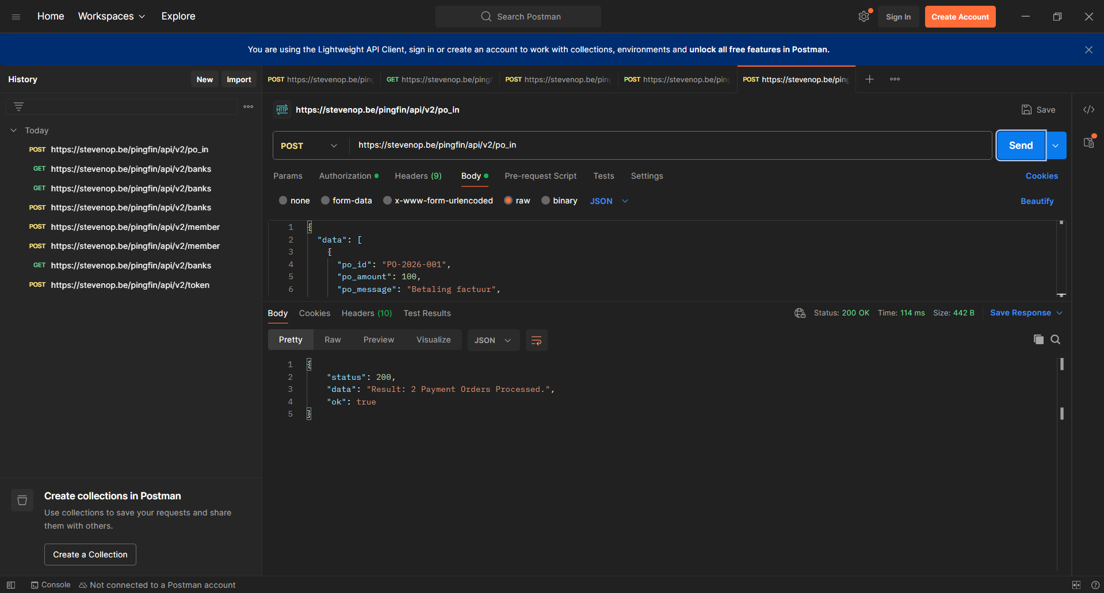
Controleer welke PO's gefaald hebben via ack_out
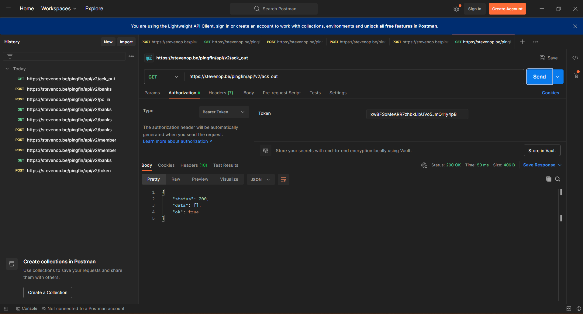
PO's ophalen via po_out
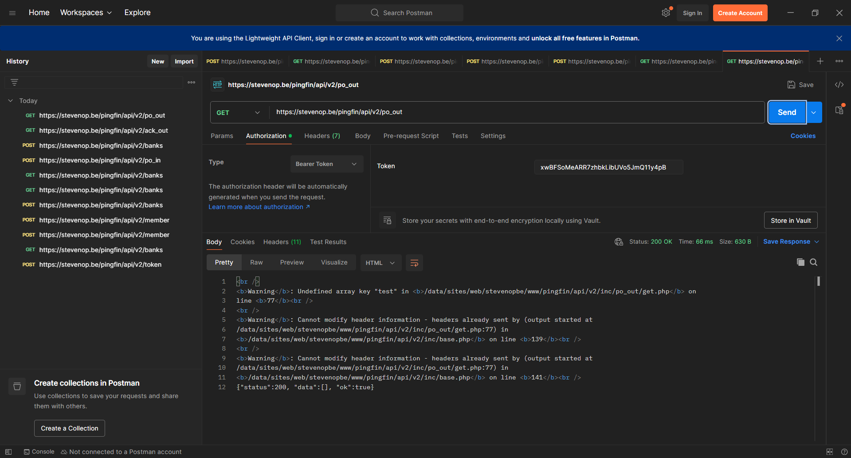

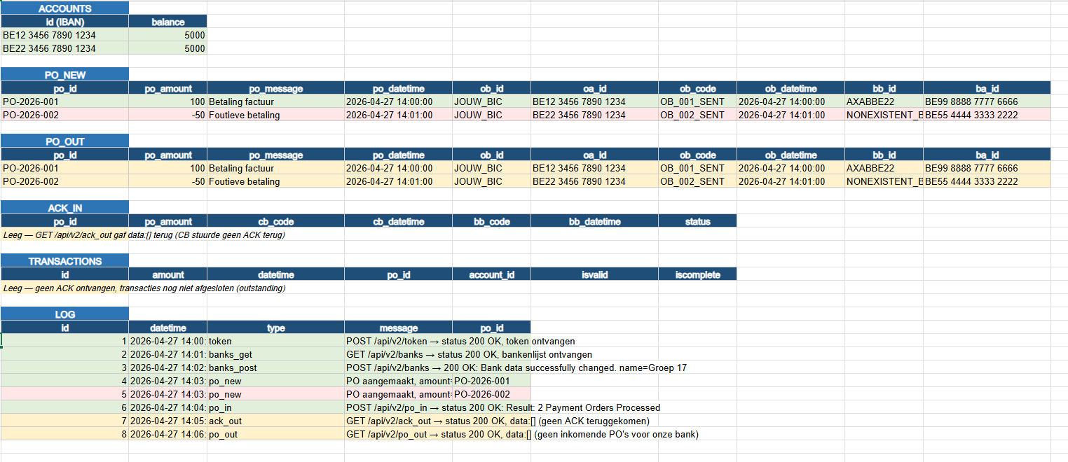
De OB spreadsheet toont de volledige flow als Originating Bank. PO_NEW en PO_OUT bevatten de twee verstuurde Payment Orders: één geldige betaling (€100 naar AXABBE22) en één foutieve betaling (€-50 naar NONEXISTENT_BANK). ACK_IN en TRANSACTIONS zijn leeg omdat de CB geen ACK terugstuurde (data:[]). De LOG registreert alle 8 API calls met timestamp en resultaat.

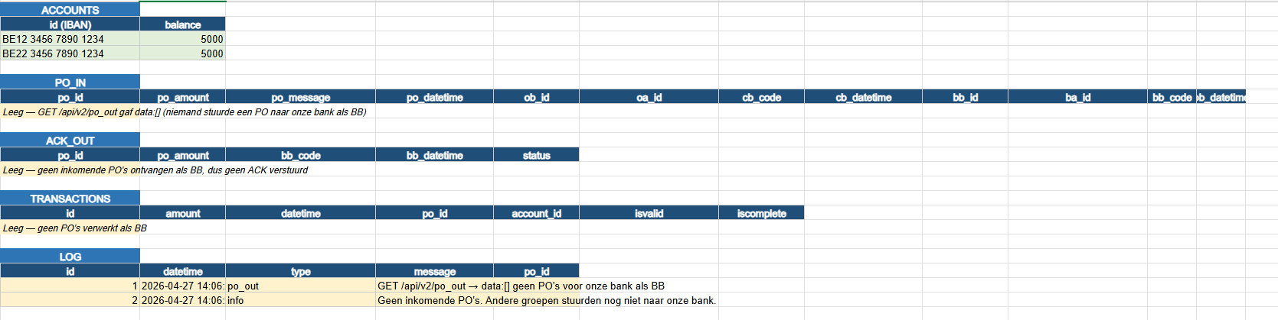
De BB spreadsheet toont de flow als Beneficiary Bank. PO_IN, ACK_OUT en TRANSACTIONS zijn leeg omdat GET /api/v2/po_out data:[] teruggaf — geen enkele andere groep stuurde een Payment Order naar onze bank (BSCHBEBB) tijdens de simulatie.

Design thinking
how will you generate random PO's?:
A function that picks a random amount between 1 and 5000, selects a random BIC from CB.BANKS, and generates a fake IBAN

API design – what endpoints will you need?:
Endpoint | Type | Description
/api/accounts | GET | Internal: Shows balances for the Dashboard.
/api/po/generate | POST | Internal: Triggers the random PO generator.
/api/po/in | POST | Public: Where the CB sends us new payments.
/api/ack/in | POST | Public: Where the CB sends us status updates.

how will you document the API?:
Perhaps Swagger openAPI...

what are the building blocks of the back-end?:
Controller Layer: Handles incoming requests
Service Layer: Validation logic
Data Access Layer.
Task Scheduler: to poll the Clearing Bank for new POs or ACKs.

which external libraries and tools will you use?:
Eventually; dotenv, axios, faker.js, etc.

how will you build the front-end (mock-ups, languages, libraries, CSS framework...)?:
Probably React or Next.js with Tailwind CSS.

Visualisation:
